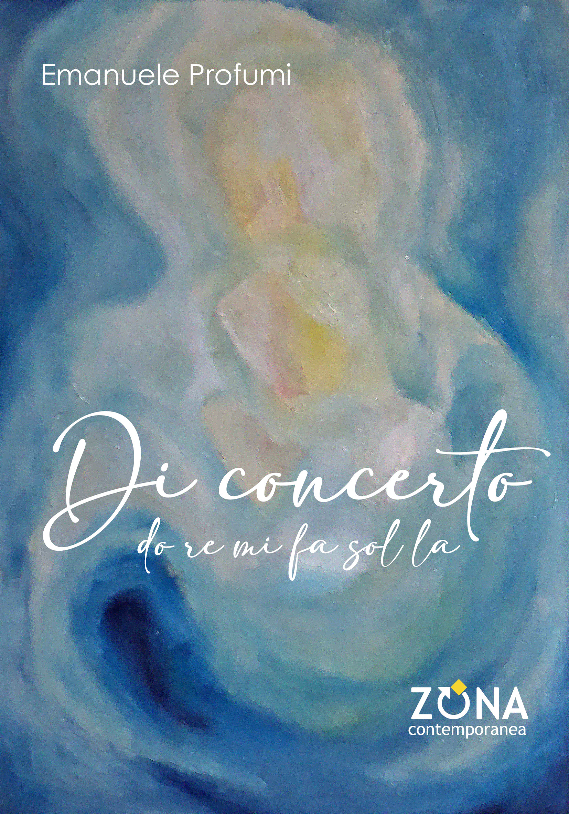
Emanuele Profumi
Di concerto
do re mi fa sol la

ZONA Contemporanea, 2024
libro pp. 112 illustrate a colori
EURO 15 – ISBN 9788864388434

Il libro esplora poeticamente il legame tra l'immaginario collettivo e i suoi riverberi sulla nostra vita psichica, relazionale e sociale (di chi scrive e di chi legge). Il lavoro s'incentra sulla metafora della musica, la più appropriata per rendere conto di quel che viviamo intimamente quando ci troviamo in relazione con questo immaginario. La struttura in quattro parti del libro – Il Coro fantasma, Muro del Canto, Note di esperienza, Do ut Re – sottolinea importanti aspetti di questo legame invisibile, onnipresente e generalmente misconosciuto, che incidono continuamente sul modo in cui ci orientiamo nelle scelte, o nell'impossibilità di compierle. La musica, in altre parole, diventa metafora viva della nostra capacità o incapacità di condividere, di saper vedere ciò che è già frutto del vivere in comune: realizzare una vita “di concerto” ha una sua logica, che rientra in quel che viene generalmente definito “amore”.

Emanuele Profumi (Roma, 1977) è ricercatore in filosofia politica e giornalista freelance. Ha girato tutta Europa e mezza America Latina, fermandosi a vivere sulle Ande (Quito), davanti al mare (Barcellona) o in una metropoli globale (Parigi). Ha pubblicato altri libri di poesia o, come li chiama lui, "libri poetici": L'avevi creduto davvero (2008), La giusta distanza (2012), La misura del tempo (2018).

Editrice ZONA / ZONA Contemporanea
editricezona.it
info@editricezona.it

